EHL CityPur Platten
EHL

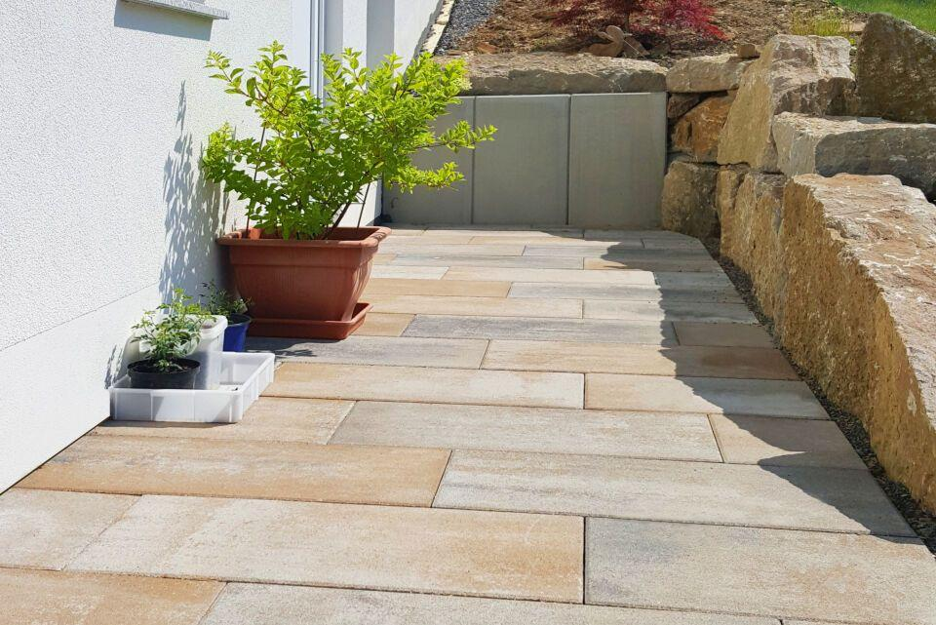Eigenschaften
Belastbarkeit
begehbar
Bewertungsgruppe Rutschgefahr
R 13
Farbton
anthrazit, beige, grau
Oberfläche
glatt
Werkstoff
Betonwerkstein
Breite (mm)
400,00
Länge (mm)
400,00 - 800,00

